2 Алгоритм обработки и управления

Самым распространённым способом разработки алгоритмов является проектирование граф-схемы алгоритма. Граф-схема алгоритма представляет собой ориентированный связный граф, который задаёт строгую последовательность выполняемых операций. Она состоит из ряда операторных и условных вершин, а также одной начальной и одной конечной вершины.

Алгоритм, реализующий функции, определённые в техническом задании, работает следующим образом:

* инициализация периферийных модулей микроконтроллера (таймеров, портов GPIO, USART, EXTI, клавиатуры и семисегментного индикатора);
* ожидание команды от оператора через клавиатуру (ввод номера канала для индикации и порядка опроса);
* формирование управляющего сигнала для одновременного запуска восьми внешних источников измерительного сигнала;
* приём и измерение длительности отрицательных импульсов по восьми каналам с использованием аппаратных таймеров в режиме захвата;
* выполнение шестнадцати измерений по каждому каналу и вычисление среднего арифметического значения;
* отображение номера выбранного канала на семисегментном индикаторе;
* включение красного светодиода по завершении цикла измерений;
* ожидание внешнего запроса прерывания;
* передача результатов всех восьми каналов по интерфейсу RS-232 со скоростью 1200 б/c.

Основной алгоритм (рисунок 2) работы микроконтроллера начинается с инициализации его периферийных модулей. После этого пользователь вводит через клавиатуру номер канала для отображения и порядок опроса. Далее осуществляется одновременный запуск восьми источников измерительного сигнала и таймеров. Для каждого канала выполняется серия из 16 измерений, результаты которых усредняются. Полученные данные отображаются на семисегментном индикаторе, а завершение цикла сопровождается включением красного светодиода. После этого система ожидает внешнего запроса прерывания, при котором производится передача результатов измерений по интерфейсу RS-232.

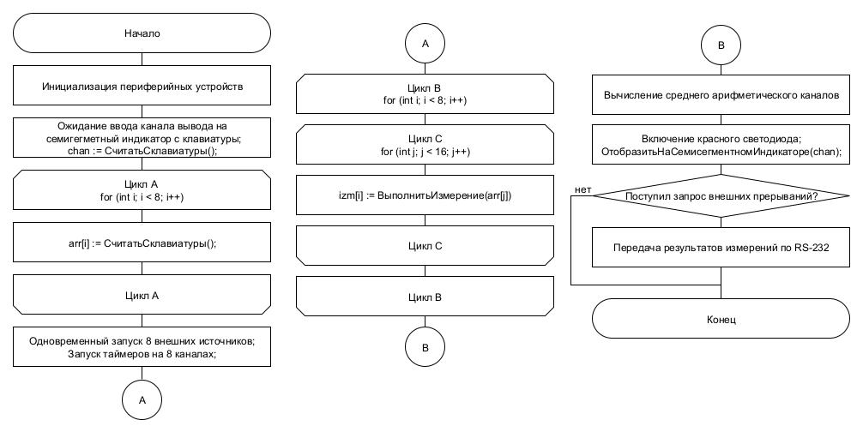

Рисунок 2 – Обобщённая ГСА основного цикла работы контроллера

Алгоритм, представленный на рисунке 3 реализует процедуру фиксации длительности отрицательного импульса. Сначала система ожидает появления фронта сигнала, фиксирует значение таймера T1, затем ожидает спад и фиксирует значение таймера T2. На основе этих значений вычисляется длительность импульса Δt = T2 – T1. Если результат попадает в допустимый диапазон [0; 10мс], значение сохраняется в массив. Процедура повторяется 16 раз для повышения точности измерений.

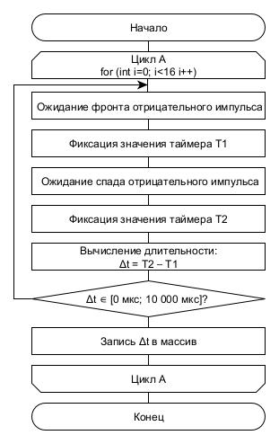

Рисунок 3 – ГСА измерения временного интервала по одному каналу

Алгоритм на рисунке 4 предназначен для обработки результатов измерений. Для каждого канала из массива значений, полученных при 16 измерениях, вычисляется сумма, которая делится на количество выборок. Таким образом формируется среднее арифметическое значение длительности импульсов по каналу. Итоговые результаты сохраняются в массив усреднённых данных.

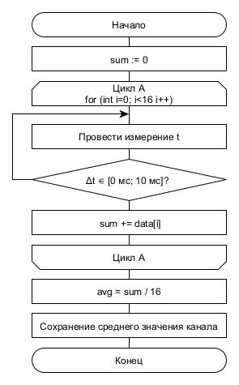

Рисунок 4 – ГСА усреднения 16 измерений и обработки данных

Алгоритм передачи реализован через интерфейс RS-232. Сначала формируется пакет данных, включающий усреднённые результаты восьми каналов. Затем они поочерёдно отправляются с установленной скоростью передачи (1200 б/с). После завершения передачи контроллер возвращается в состояние ожидания следующего цикла работы.

После завершения измерительного цикла контроллер переходит в режим ожидания внешнего запроса прерывания. При его поступлении инициируется процедура передачи всех сохранённых данных. В случае отсутствия запроса контроллер продолжает оставаться в состоянии ожидания. Схема алгоритма представлена на рисунке 5.

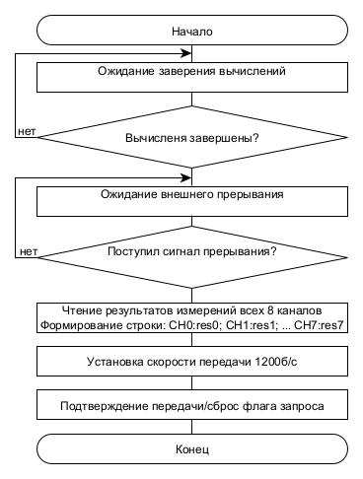

Рисунок 5 – ГСА передачи данных по интерфейсу RS-232